LITURGIE
31 december 2015

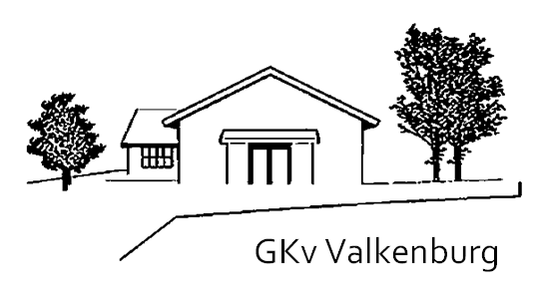

Dienst : 19.30 uur
Voorganger: Ds R. Th. Pos

Thema: Licht

Mededelingen
Votum en zegengroet
Zingen Psalm 90: 1, 8
Gebed
Lezen Johannes 8: 12 - 26
Zingen Psalm 27: 1, 4
Tekst 1 Johannes 1: 5 - 7
Preek
Zingen Gezang 94: 1, 2, 4, 6
Geloofsbelijdenis van Nicea
Zingen Gezang 161: 1, 3
Gebed
Collecte
Zingen Gezang 141: 1 - 3
Zegen

